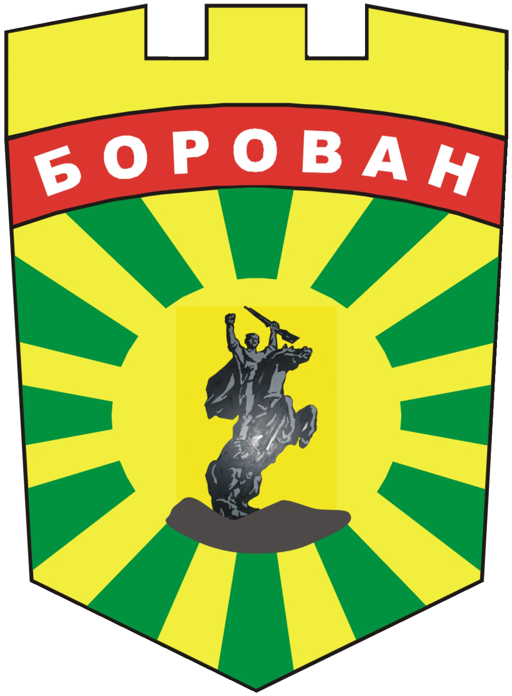
ОБЩИНА БОРОВАН
3240 Борован, ул. „Иван Вазов” №1, тел.: (09147) 9440
кмет: (09147) 9330, секретар: (09147) 9318, факс: (09147) 9200
e-mail: ob.borovan@borovan.egov.bg ; www. borovan.bg

Изх.№ 54-3/15.06.2021г.

ДО РЪКОВОДСТВАТА/ПРЕДСТАВИТЕЛИТЕ НА :
КП ГЕРБ - СДС

КП ”БСП ЗА БЪЛГАРИЯ”

ПП ”ИМА ТАКЪВ НАРОД“

ПП „ДВИЖЕНИЕ ЗА ПРАВА И СВОБОДИ”

КП „ИЗПРАВИ СЕ! МУТРИ ВЪН!”

КОАЛИЦИЯ „ДЕМОКРАТИЧНА БЪЛГАРИЯ - ОБЕДИНЕНИЕ”

ПАРТИИ И КОАЛИЦИИ, КОИТО НЕ СА ПАРЛАМЕНТАРНО ПРЕДСТАВЕНИ

ПОКАНА

ЗА ПРОВЕЖДАНЕ НА КОНСУЛТАЦИИ ЗА СФОРМИРАНЕ СЪСТАВИТЕ НА ПОДВИЖНИТЕ СЕКЦИОННИ ИЗБИРАТЕЛНИ КОМИСИИ (ПСИК) В ОБЩИНА БОРОВАН ЗА ПРОИЗВЕЖДАНЕ НА ИЗБОРИ ЗА НАРОДНИ ПРЕДСТАВИТЕЛИ, НАСРОЧЕНИ ЗА 11 ЮЛИ 2021 Г.

УВАЖАЕМИ ГОСПОЖИ И ГОСПОДА,

С Указ №130 на Президента на Република България (Обн., ДВ, бр.З9 от 12.05.2021
г.), е насрочена датата 11 юли 2021 г. за произвеждане на избори за Народно събрание.
На основание чл. 89, ал.2, чл. 90, чл.91, чл. 92 от Изборния Кодекс /ИК/, във връзка с Решение № 124-НС/26.05.2021 г. на ЦИК, Решение № 21-НС/31.05.2021г. на РИК - Враца отправям настоящата покана към представителите на парламентарно представените партии и коалиции в 45-то Народно събрание, както и към представителите на други партии и коалиции, които не са парламентарно представени в 45-то Народно събрание, за участие в консултации за определяне на съставите на ПСИК на 19.06.2021 г. (събота) от 10.30 часа. Консултациите са публични и ще се проведат в кабинета на кмета на общината, намиращ се в административната сграда на община Борован с адрес с.Борован, ул.“Иван Вазов“ № 1, ет.2., при спазване на противоепидемичните мерки, определени от Министъра на здравеопазването.
Поканените партии и коалиции да подготвят и представят необходимите документи, съгласно Решение № 124-НС/26.05.2021 г. на ЦИК, както следва:
а) писмено предложение за състав на ПСИК, което съдържа:
- наименованието на партията или коалицията, която прави предложението;
- имената и ЕГН на предложените лица;
- длъжността в комисията, за която се предлагат;
- образование, специалност;
- телефон за връзка с предложеното за член на ПСИК лице.
б) заверено от партията копие от удостоверение за актуално правно състояние на партията, издадено не по-рано от 10.05.2021 г., или копие от решението за образуване на коалицията за участие в изборите за 45-то Народно събрание. С тях се удостоверяват имената на лицата, представляващи партията или коалицията;
в) когато в консултациите участват упълномощени лица, се представя пълномощно, подписано от представляващите партията/ коалицията, или заверено копие от такова пълномощно;
г) списък на резервните членове, които да заместят предложените от партиите и коалициите лица за състави на ПСИК, когато правомощията на член на СИК се прекратят предсрочно или когато член на ПСИК не се яви в изборния ден. Заместването се извършва с решение на РИК. Списъкът трябва да съдържа данните, посочени в буква „а“
За проведените консултации се съставя протокол, в който се вписват имената на участвалите лица и в какво качество участват; направените предложения, възражения, особени мнения, становището по предложенията на другите участници, постигнатото съгласие или ако такова не е налице, в какво се изразява съгласието между участвалите в консултациите представители на партиите и коалициите.
Протокола се подписва от всички участвали в консултациите лица.
Неподписването на протокола от участвал в консултациите упълномощен представител на партия или коалиция води до липса на постигнато съгласие за съставите на ПСИК на територията на съответната община или административен район.
Настоящата покана е публично оповестена на интернет страницата на община Борован в секция /Избори / Избори за Народно събрание на 11.07.2021г./

С уважение,

ИЛИЯНА ДОНКОВА ДОНЧОВСКА – БЪРДАРСКА
ЗА КМЕТ НА ОБЩИНА БОРОВАН
Съгл. Заповед № 207/ 08.06.2021г. /П/

